**Тема: «Нетрадиционные техники аппликации как средство развития** **творчества дошкольников»**

**Цель мастер-класса**: Способствовать формированию у родителей представления о значении нетрадиционных видов аппликации в развитии творчества дошкольников.

**Задачи**: Познакомить родителей с нетрадиционными техниками аппликации – бумажная пластика, показать приемы и этапы выполнения аппликации, закрепить теоретические знания в практической деятельности.

**Оборудование**: подкладной лист, синий картон, кисточки, клей ПВА, простые, альбомная бумага, салфетки, подставки для кисточек, ватные палочки, белая гуашь, черный маркер, влажные салфетки.

**Ход мастер-класса**

**1. Вступительное слово педагога.**

- Добрый день, уважаемые родители! Приятно видеть вас в нашей группе, думаю, что сегодня у нас с вами получится интересный и полезный разговор. А поговорим сегодня о нетрадиционных техниках аппликации- бумагопластика.

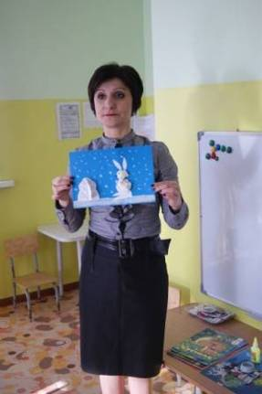

**Аппликация**– это один из самых простых, увлекательных и эффективных видов художественной деятельности. Дети с удовольствием работают с бумагой, потому что она легко поддается обработке. Особенно привлекательны для детей нетрадиционные техники работы с бумагой, с нетрадиционным материалом: рванная, скомканная [бумага](http://computers.wikimart.ru/account_materials/paper/model/10092443?recommendedOfferId=79703105), ватные диски, бумажные [салфетки](http://www.wildberries.ru/catalog/1111243/detail.aspx), фантики от конфет и т. д. Необычное сочетание материалов и инструментов, доступность, простота техники исполнения удовлетворяет в них исследовательскую потребность, пробуждает чувство радости, успеха, развивает трудовые умения и навыки. Позволяет детям младшего дошкольного возраста быстро достичь желаемого результата и вносит определенную новизну в творчество детей, делает его более увлекательным и интересным, что очень важно для работы с малышами

Аппликация (техника бумажная пластика) – это синтез разных видов изобразительной деятельности: лепки, аппликации, рисования, конструирования из бумаги. Изображения в бумажной пластике выполняются в полуобъемном варианте, все части и детали наклеиваются на картон, который служит цветовым фоном, что позволяет детям создавать яркие индивидуальные и коллективные композиции (показ готовых поделок).

Создавая красивые аппликации своими руками, видя результат своей работы, дети испытывают положительные эмоции. Работа с бумагой даёт возможность детям проявить терпение, упорство, фантазию и художественный вкус, проявить творческие способности, приобрести ручную умелость, которая позволяет им чувствовать себя самостоятельными. Все это благотворно влияет на формирование здоровой и гармонично развитой личности.

**2. Основная часть - Практикум**

Вторым этапом нашего мастер-класса будет выполнение аппликации в стиле бумажной пластики. Я предлагаю вам сделать аппликацию из салфеток. На ваших столах есть всё необходимое для его создания.

(выполнение аппликации родителями с пошаговой инструкцией и показом воспитателя)

Последовательность выполнения:

1.Белые бумажные салфетки разрезаются на три разных квадрата и скатываются в три комочка: большой, поменьше и самый маленький.

2.Полученные шарики одним концом обмакиваются в клей ПВА и наклеиваются на синий картон

3. Наклеиваем готовые детали: лапки и ушки зайчику.

4 .Дополняем работу элементами рисования: с помощью черного маркера рисуем глаз, нос и усики зайчику.

5.Спомощью ватных палочек и белой гуаши рисуем падающий снег: для этого обмакиваем ватные палочки в гуашь и методом тычка рисуем множество снежинок

Родители выполняют работу; по окончании работы анализируются готовые поделки.

**3. Рефлексия.**

- Мастер-класс подошёл к концу. - Что вы узнали полезного для себя на этом мастер-классе?

- Что вам хочется отметить особо? (родители высказывают своё мнение)

Уважаемые родители, прошу вас выполнить рефлексию по методике «эмоциональное письмо»:

- Если вам понравилась наша работа, вам всё было понятно и всё удалось, если у вас сейчас хорошее настроение, то в корзинку положите улыбающееся личико.

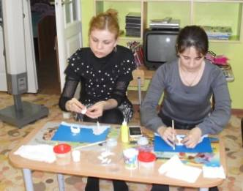

- А если у вас возникли затруднения или вам что-то не понравилось, то выберите грустное личико.

Благодарю вас за сотрудничество!

Творческих вам успехов!

